**ĐẠI HỌC QUỐC GIA TP. HỒ CHÍ MINH**

**TRƯỜNG ĐẠI HỌC CÔNG NGHỆ THÔNG TIN**

-----🙞🙜🕮🙞🙜-----



**BÁO CÁO ĐỒ ÁN MÔN HỌC**

**CÔNG NGHỆ .NET**

**ĐỀ TÀI : TÌM HIỂU VỀ ASP.NET CORE**

**Giảng viên hướng dẫn : Phạm Thi Vương**

|  |  |  |
| --- | --- | --- |
| Sinh viên thực hiện | | |
| STT | Họ Tên | Mã số SV |
| 1 | Nguyễn Thị Nga | 14520954 |
| 2 | Phạm Thanh Trúc | 16521308 |
| 3 | Trần Lê Minh | 16520754 |
| 4 | Vũ Văn Tiến | 14520954 |

---------🙞🙜🕮🙞🙜--------

**TP.HỒ CHÍ MINH - 3/2018**

1. **Tổng quan về công nghệ .NET**
   1. **Giới thiệu chung về nền tảng .NET (.NET Platform):**

* . Được Microsoft chính thức cho ra mắt vào năm 2002.
* Ra đời nhằm giúp việc tạo các ứng dụng trên nền Windows dễ dàng hơn, thay thế cho các công nghệ trước đó như COM, …
* .NET giới thiệu khái niệm về các “ứng dụng được quản lý” (managed application) sẽ được thực thi nhờ vào .NET runtime.
* Là một thành phần phần bổ sung vào các hệ điều hành Windows.
  1. **Các đặc điểm của .NET:**
* Nhiều tính năng hấp dẫn các nhà phát triển (tự động quản lý bộ nhớ, các ngôn ngữ lập trình hiện đại, …) do đó họ dễ dàng tạo ra các ứng dụng có chất lượng cao.
* .NET cho phép chúng ta làm việc trong một môi trường lập trình bậc cao(*) với nhiều tính năng tiện nghi (bằng các công cụ như Visual Studio), trong khi vẫn cung cấp khả năng truy cập bậc thấp(**) tới các vùng nhớ và các API của nó.
  1. **Các nguyên tắc cơ bản của .NET**
     1. **Multi-Language**
  + NET cung cấp một hệ thống kiểu được định nghĩa sẵn, các định dạng file, runtime, - framework và các công cụ được sử dụng bởi nhiều ngôn ngữ .NET khác nhau.
  + Các ứng dụng viết bằng các ngôn ngữ .NET được thực thi nhờ sự hỗ trợ của .NET runtime và có khả năng sử dụng lại các thành phần được viết bằng ngôn ngữ .NET khác.
  + Ví dụ: một chương trình C# có thể sử dụng các file .dll được viết bằng ngôn ngữ VB.NET.
    1. **Managed Memory**
  + NET tự động quản lý bộ nhớ bằng các “garbage collector”.
  + Đảm bảo rằng chúng ta sẽ luôn tham chiếu đến các đối tượng đang tồn tại.
  + Tự động kiểm tra giới hạn của mảng (array bound checking).
  + Tránh các vấn đề về tràn buffer hay access violation.
    1. **Type Safety**
  + “Type” là một mô hình trong .NET thể hiện về một kiểu dữ liệu trong ngôn ngữ lập trình . Ví dụ: Integer là một type trong Common System Type của .NET cho phép chúng ta thao tác với các số nguyên và chiếm dụng 4 bytes bộ nhớ.
  + Môi trường chạy của .NET đảm bảo code thực hiện trên một kiểu dữ liệu nào đó chỉ có thể hoạt động đúng theo định nghĩa của type đó, cung cấp các kết quả nhất quán, đáng tin cậy và an toàn.
  1. **Các tính năng của .NET**
* Hỗ trợ các kiểu giá trị (Value Type) mà người dùng tự định nghĩa.
* Hỗ trợ các kiểu Generic.
* Hỗ trợ Reflection cho dynamic programming.
* Khởi tạo code linh hoạt bằng nhiều cách tiếp cận như diễn dịch - interpretation, biên dịch just-in-time (JIT), biên dịch ahead-of-time (AOT) có/không có JIT failback.
* Hỗ trợ Đa nền tảng
  1. **Các thành phần chính của .NET**
* .NET được tạo nên bởi nhiều thành phần chính, bao gồm .NET Framework, .NET Core, và Xamarin.
* .NET có một thư viện chung là .NET Standard Library, tập hợp các API sẽ được hiện thực bởi ba runtime chính: .NET Framework runtime, .NET Core runtime , và Mono for Xamarin runtime.
* Các chương trình viết bằng các ngôn ngữ .NET có thể chạy được trên bất kì .NET runtime nào trong các runtime ở trên miễn là chúng đảm bảo các yêu cầu của .NET Standard Library.

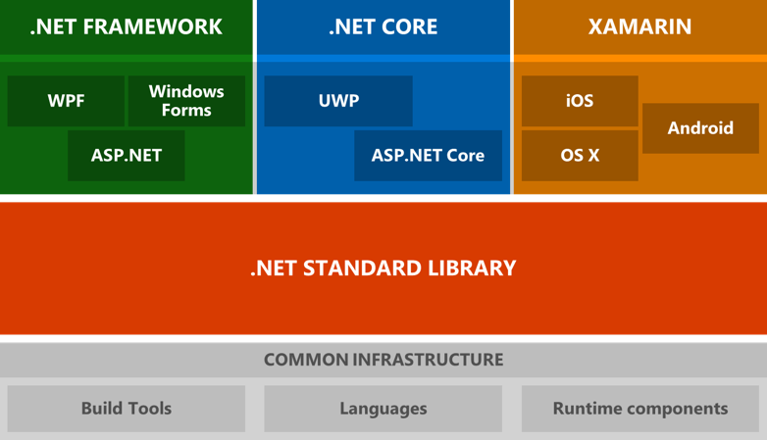

1. **Tổng quan về .NET Core**
   1. **Sự ra đời của .NET Core**

* Ngày 27/06/2016 Microsoft đã đăng tin công bố chính thức nền tảng .NET Core 1.0, ASP.NET Core 1.0 và Entity Framework Core 1.0 có thể chạy đa nền trên Window, OS X, và Linux.
* .NET Core là một framework nền tảng và mã nguồn mở, dựa trên các module nền tảng của .NET cho phép các nhà phát triển tạo ra các dịch vụ, thư viện, các ứng dụng console, các ứng dụng web hiện đại.
* Phiên bản này bao gồm bộ thực thi .NET Core, các thư viện chung và công cụ, các thư viện riêng cho ASP.Net Core. Kèm theo đó là các thành phần mở rộng cho Visual Studio, Visual Studio Code cho phép tạo các project .NET Core.
  1. **Các phiên bản hiện tại**
  2. **Các công nghệ ứng dụng**
  3. **Các công cụ cần thiết**
  4. **Cách cài đặt .NET Core**

Ta tải các thành phần cần thiết từ trang chủ từ trang chủ .NET Core của Microsoft tại địa chỉ <https://www.microsoft.com/net/core>,

Tại đây có các tùy chọn các môi trường mà ta sẽ cài đặt .NET Core, hiện tại bao gồm Windows, Mac OS, Linux và Docker. Trong bài báo cáo này chúng ta sẽ lựa chọn môi trường Windows.

Có hai lựa chọn để cài đặt trên môi trường Windows bao gồm cài đặt:

* Cách 1: Cài đặt Visual Studio 2017 RC, trong quá trình cài đặt ta phải chọn vào tùy chọn ".NET Core cross-platform development" để cài đặt các thành phần cần thiết của .NET Core. Nếu đã lỡ cài VS 2017 trước mà không có tùy chọn này thì ta có thể chạy lại chương trình cài đặt của VS 2017 để cài lại thành phần này.
* Cách 2: Cài đặt .NET Core SDK và sử dụng các chương trình text như VS Code, Sublime Text để soạn thảo code, sau đó biên dịch bằng Command Line có sẵn trong Windows. Sau khi cài đặt .NET Core theo cách tiếp cận này, môi trường làm việc của chúng ta sẽ gần giống các framework như NodeJS, …

1. Kiến trúc của .NET Core
2. Tìm hiểu về các đặc điểm của .NET Core;
3. So sánh với các công nghệ .NET khác

Với .NET Framework

Với Mono

Giới thiệu về demo.

Cách thức tiến hành